CLASSIFICATION HORTICOLE DES VEGETAUX

Compétence du socle évaluée | Activités de formation  Espace Rural Environnement
Domaine 1  Lire:  Comprendre des textes, des documents, des images et les interpréter | Rechercher, analyser, et organiser des informations utiles dans le domaine des plantes.  Classification des végétaux

Activité : A partir de la photo,
- cocher la classification correspondant au végétal
- indiquer le nom du végétal

Photos |  | Classification des végétaux | Nom du végétal
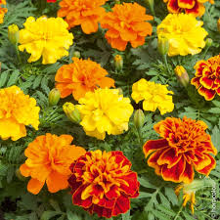 |  | Arbres  Arbustes  Sous-arbrisseaux  Vivaces  Annuelles  Bisannuelles
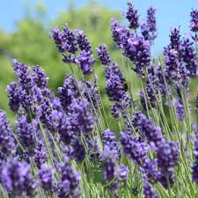 |  | Arbres  Arbustes  Sous-arbrisseaux  Vivaces  Annuelles  Bisannuelles
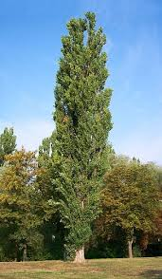 | 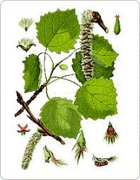 | Arbres  Arbustes  Sous-arbrisseaux  Vivaces  Annuelles  Bisannuelles
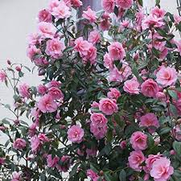 |  | Arbres  Arbustes  Sous-arbrisseaux  Vivaces  Annuelles  Bisannuelles
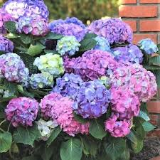 |  | Arbres  Arbustes  Sous-arbrisseaux  Vivaces  Annuelles  Bisannuelles
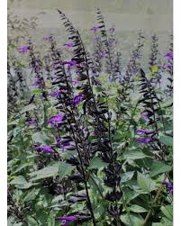 |  | Arbres  Arbustes  Sous-arbrisseaux  Vivaces  Annuelles  Bisannuelles

